化学竞赛习题册
第二篇 结构化学
第 8 章 结构推断与综合

题量：2
版本：学生版（无答案）
日期：2026-08-30

第 8 章 结构推断与综合

8.1 制备A方程式 〔🟢 d3〕（第31届初赛）

（1）
写出由生产 X 单质的副产物 Fe P₂ 与黄铁矿反应制备 A 的方程式。

（2）
写出 B 与浓硫酸反应的方程式。

8.2 B-F分子式推断 〔🟢 d4〕（第34届初赛）

（1）
6-2 写出 B ~ F 的分子式（或化学式）。
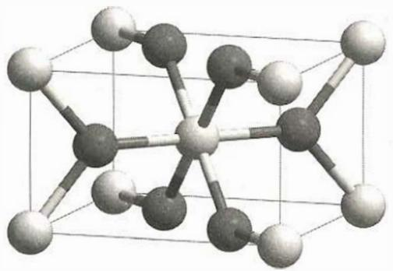

（2）
6-3 画出 C 分子的结构示意图。

